新 书 推 荐

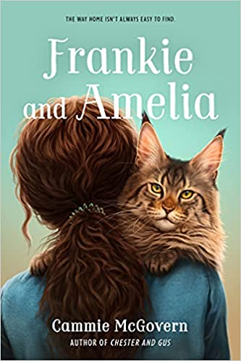
中文书名：《弗兰奇和艾米莉亚》
英文书名：Frankie and Amelia
作 者：Cammie McGovern
出 版 社：HarperCollins
代理公司：WME/ANA/Yao Zhang
出版日期：2021年10月
代理地区：中国大陆、台湾
审读资料：电子稿/样书
页 数：240页
类 型：7-12岁少年文学

内容简介：

一本关于包容、自闭症、友谊和家庭的真挚小说，是广受好评的《切斯特和古斯》姊妹篇，非常适合莎拉·彭尼帕克和凯特·迪卡米洛的粉丝。

在与家人分离后，弗兰奇成了一只独立的猫——直到他遇到了一只名叫切斯特的蠢蠢的狗。切斯特是一只服务服务犬，他的主人是一个叫格斯的男孩。切斯特知道那个女孩是因为她是弗兰奇的主人，也是格斯的同学——艾米莉亚。

艾米莉亚喜欢猫。对她来说，与人相处的不是一件容易的事。不过，弗兰奇能理解她，并且知道他们之间有许多共同之处。当艾米莉亚在学校遇到麻烦时，弗兰奇想帮助那这个为他做了很多事情的女孩。他还不知道怎么做，但他决心要尝试。

这部甜美动人的小说展示了动物和人之间的纽带是多么的强大，同时也深刻描绘了一个患有神经多样性的青少年的独特经历。

媒体评价：

“一个关于神经多样性世界的独创视角，有趣而发自内心。弗兰奇的智慧和成长是我们所有人的榜样”。
——凯瑟琳·厄斯金，美国国家图书奖获奖作家《知更鸟》

“迷人、有趣、深思熟虑、温柔——这是一个关于情感力量的温馨故事，也是一个非常需要的提醒，有时我们会在最不可能的地方找到获得支持与共鸣”。
——布基·维瓦特，《纽约时报》畅销书作家

“弗兰奇带来了一种新鲜、温暖、时而幽默且异常诚实的视角看待家庭、友谊，以及如何克服恐惧和并被接纳。幽默与内心的丰富融合。”
——约翰·大卫·安德森

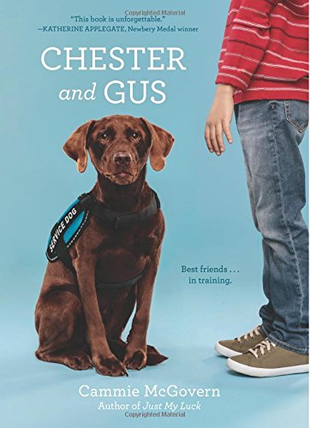
中文书名：《切斯特和古斯》
英文书名：Chester and Gus
作 者：Cammie McGovern
出 版 社：HarperCollins
代理公司：WME/ANA/Yao Zhang
出版日期：2017年4月
代理地区：中国大陆、台湾
审读资料：电子稿/样书
页 数：249页
类 型：7-12岁少年文学

内容简介：

凯美·麦戈文是声名卓著的作家，现在她又呈现给大家一部新作，这部暖心又幽默的中年级小说讲述了一只看护狗和一个患有自闭症的男孩之间的故事。

“令人愉悦、启人深思，《切斯特和古斯》令人过目难忘。”《纽约时报》畅销书作家凯瑟琳·阿普尔盖特（Katherine Applegate）这样评价这本书（她凭借《非凡的伊万》（The One and Only Ivan）一书获得纽伯瑞奖）。

切斯特一直想成为只服务犬，但是它未能通过资格测试，它以为自己的梦想无法实现了，直到一户人家领养了它。这家人想让它陪伴他们患有自闭症的儿子古斯。古斯的表现和切斯特见过的孩子非常不一样。他从来不会爱抚它，也似乎不需要它留在房间里陪他。

切斯特不知道该如何帮助古斯，因为它从来没有接受过这方面的培训。看来它得自己想办法了。毕竟，现在古斯是他的主人。

麦戈文的小说令人想起那些经典作品， 比如《都是戴茜惹的祸》（Because of Winn-Dixie）、《我的狗狗希罗》（Shiloh）、《老黄狗》（Old Yeller）等。整本小说从切斯特的角度来叙述，探索了孩子和狗之间的特殊友谊，也加上了一丝辛酸、曲折的意味。

媒体评价：

“在这部小书中，凯美以一只服务犬的角度，用亲切的语调讲述了这个故事。令人愉悦、启人深思，《切斯特和古斯》令人过目难忘。”
----《纽约时报》畅销书作家凯瑟琳·阿普尔盖特（Katherine Applegate）
（她凭借《非凡的伊万》（The One and Only Ivan）一书获得纽伯瑞奖）

“想象力丰富、令人动容，作者用细腻、敏感的笔触描写一个坚强的家庭。这只特别的狗用它的口吻讲述最好的生活是容忍彼此不同的生活。”
----畅销书作家Leslie Connor,，
作品有Waiting for Normal and All Rise for the Honorable Perry T. Cook

“作者会被切斯特的温暖和忠诚感动。”----《出版人周刊》（Publishers Weekly）

“男孩古斯与他同学循序渐进、微妙的交往真实而令人同情。”
----《科克斯评论》（Kirkus Reviews）

作者简介：

卡米·麦戈文（Cammie McGovern）获得了斯坦福大学的创作奖金，并因其短篇小说获得了众多奖项。她的作品出现在包括 Glamour, Ladies Home Journal, Redbook 和 Seventeen等知名杂志上。她的小说有《邻里守望》、《目光接触》和《视觉艺术》等。卡米也是“Whole Children”的创始人之一，这是一个为有特殊需要的儿童开办课后课程和项目的资源中心。她与丈夫和三个孩子住在马萨诸塞州。

谢谢您的阅读！
请将回馈信息发至：张瑶 (Yao Zhang)
安德鲁﹒纳伯格联合国际有限公司北京代表处
北京市海淀区中关村大街甲59号中国人民大学文化大厦1705室, 邮编：100872
电话：010-82449325
传真：010-82504200
Email: Yao@nurnberg.com.cn
网址：www.nurnberg.com.cn
微博：http://weibo.com/nurnberg
豆瓣小站：http://site.douban.com/110577/
微信订阅号：ANABJ2002

